2020年浙江省衢州市中考数学试卷参考答案
一、选择题（本题共有10小题，每小题3分，共30分）
1．（3分）比0小1的数是（ ）
A．0 B．﹣1 C．1 D．±1
【分析】根据题意列式计算即可得出结果．
【解答】解：0﹣1＝﹣1，
即比0小1的数是﹣1．
故选：B．
2．（3分）下列几何体中，俯视图是圆的几何体是（ ）
A．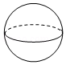 B．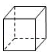
C．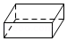 D．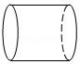
【分析】分别找出从图形的上面看所得到的图形即可．
【解答】解：A、俯视图是圆，故此选项正确；
B、俯视图是正方形，故此选项错误；
C、俯视图是长方形，故此选项错误；
D、俯视图是长方形，故此选项错误．
故选：A．
3．（3分）计算（a²）³，正确结果是（ ）
A．a⁵ B．a⁶ C．a⁸ D．a⁹
【分析】根据幂的乘方法则进行计算即可．
【解答】解：由幂的乘方与积的乘方法则可知，（a²）³＝a^{2×3}＝a⁶．
故选：B．
4．（3分）如图是一个游戏转盘，自由转动转盘，当转盘停止转动后，指针落在数字“Ⅱ”所示区域内的概率是（ ）
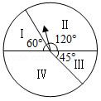
A． B． C． D．
【分析】直接利用“Ⅱ”所示区域所占圆周角除以360，进而得出答案．
【解答】解：由扇形统计图可得，指针落在数字“Ⅱ”所示区域内的概率是：＝．
故选：A．
5．（3分）要使二次根式有意义，则x的值可以为（ ）
A．0 B．1 C．2 D．4
【分析】根据二次根式有意义的条件可得x﹣3≥0，再解即可．
【解答】解：由题意得：x﹣3≥0，
解得：x≥3，
故选：D．
6．（3分）不等式组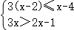的解集在数轴上表示正确的是（ ）
A．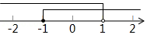
B．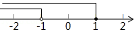
C．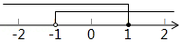
D．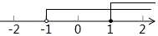
【分析】分别解两个不等式，然后求它们的公共部分即可得到原不等式组的解集，再在数轴上表示出来即可求解．
【解答】解：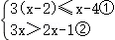，
由①得x≤1；
由②得x＞﹣1；
故不等式组的解集为﹣1＜x≤1，
在数轴上表示出来为：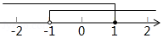．
故选：C．
7．（3分）某厂家2020年1～5月份的口罩产量统计如图所示．设从2月份到4月份，该厂家口罩产量的平均月增长率为x，根据题意可得方程（ ）
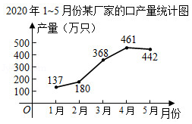
A．180（1﹣x）²＝461 B．180（1+x）²＝461
C．368（1﹣x）²＝442 D．368（1+x）²＝442
【分析】本题为增长率问题，一般用增长后的量＝增长前的量×（1+增长率），如果设这个增长率为x，根据“2月份的180万只，4月份的利润将达到461万只”，即可得出方程．
【解答】解：从2月份到4月份，该厂家口罩产量的平均月增长率为x，根据题意可得方程：180（1+x）²＝461，
故选：B．
8．（3分）过直线l外一点P作直线l的平行线，下列尺规作图中错误的是（ ）
A．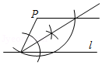 B．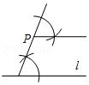
C．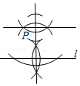 D．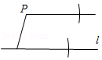
【分析】根据平行线的判定方法一一判断即可．
【解答】解：A、由作图可知，内错角相等两直线平行，本选项不符合题意．
B、由作图可知，同位角相等两直线平行，本选项不符合题意．
C、与作图可知，垂直于同一条直线的两条直线平行，本选项不符合题意，
D、无法判断两直线平行，
故选：D．
9．（3分）二次函数y＝x²的图象平移后经过点（2，0），则下列平移方法正确的是（ ）
A．向左平移2个单位，向下平移2个单位
B．向左平移1个单位，向上平移2个单位
C．向右平移1个单位，向下平移1个单位
D．向右平移2个单位，向上平移1个单位
【分析】求出平移后的抛物线的解析式，利用待定系数法解决问题即可．
【解答】解：A、平移后的解析式为y＝（x+2）²﹣2，当x＝2时，y＝14，本选项不符合题意．
B、平移后的解析式为y＝（x+1）²+2，当x＝2时，y＝11，本选项不符合题意．
C、平移后的解析式为y＝（x﹣1）²﹣1，当x＝2时，y＝0，函数图象经过（2，0），本选项符合题意．
D、平移后的解析式为y＝（x﹣2）²+1，当x＝2时，y＝1，本选项不符合题意．
故选：C．
10．（3分）如图，把一张矩形纸片ABCD按所示方法进行两次折叠，得到等腰直角三角形BEF，若BC＝1，则AB的长度为（ ）
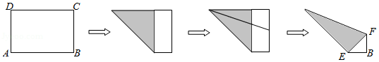
A． B．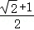 C．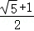 D．
【分析】先判断出∠ADE＝45°，进而判断出AE＝AD，利用勾股定理即可得出结论．
【解答】解：
由折叠补全图形如图所示，
∵四边形ABCD是矩形，
∴∠ADA'＝∠B＝∠C＝∠A＝90°，AD＝BC＝1，CD＝AB，
由第一次折叠得：∠DAE＝∠A＝90°，∠ADE＝∠ADC＝45°，
∴∠AED＝∠ADE＝45°，
∴AE＝AD＝1，
在Rt△ADE中，根据勾股定理得，DE＝AD＝，
故选：A．
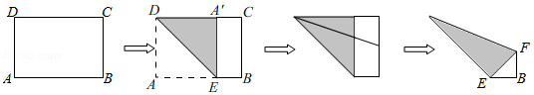
二、填空题（本题共有6小题，每小题4分，共24分）
11．（4分）一元一次方程2x+1＝3的解是x＝ 1 ．
【分析】将方程移项，然后再将系数化为1即可求得一元一次方程的解．
【解答】解；将方程移项得，
2x＝2，
系数化为1得，
x＝1．
故答案为：1．
12．（4分）定义a※b＝a（b+1），例如2※3＝2×（3+1）＝2×4＝8．则（x﹣1）※x的结果为 x²﹣1 ．
【分析】根据规定的运算，直接代值后再根据平方差公式计算即可．
【解答】解：根据题意得：
（x﹣1）※x＝（x﹣1）（x+1）＝x²﹣1．
故答案为：x²﹣1．
13．（4分）某班五个兴趣小组的人数分别为4，4，5，x，6．已知这组数据的平均数是5，则这组数据的中位数是 5 ．
【分析】先根据平均数的定义计算出x的值，再把数据按从小到大的顺序排列，找出最中间的数，即为中位数．
【解答】解：∵某班五个兴趣小组的人数分别为4，4，5，x，6，已知这组数据的平均数是5，
∴x＝5×5﹣4﹣4﹣5﹣6＝6，
∴这一组数从小到大排列为：4，4，5，6，6，
∴这组数据的中位数是5．
故答案为：5．
14．（4分）小慧用图1中的一副七巧板拼出如图2所示的“行礼图”，已知正方形ABCD的边长为4dm，则图2中h的值为 （4+） dm．
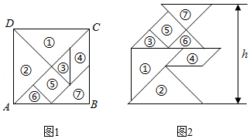
【分析】根据七巧板的特征，依次得到②④⑥⑦的高，再相加即可求解．
【解答】解：∵正方形ABCD的边长为4dm，
∴②的斜边上的高是2dm，④的高是1dm，⑥的斜边上的高是1dm，⑦的斜边上的高是dm，
∴图2中h的值为（4+）dm．
故答案为：（4+）．
15．（4分）如图，将一把矩形直尺ABCD和一块含30°角的三角板EFG摆放在平面直角坐标系中，AB在x轴上，点G与点A重合，点F在AD上，三角板的直角边EF交BC于点M，反比例函数y＝（x＞0）的图象恰好经过点F，M．若直尺的宽CD＝3，三角板的斜边FG＝8，则k＝ 40 ．
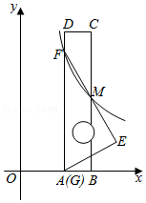
【分析】通过作辅助线，构造直角三角形，求出MN，FN，进而求出AN、MB，表示出点F、点M的坐标，利用反比例函数k的意义，确定点F的坐标，进而确定k的值即可．
【解答】解：过点M作MN⊥AD，垂足为N，则MN＝CD＝3，
在Rt△FMN中，∠MFN＝30°，
∴FN＝MN＝3，
∴AN＝MB＝8﹣3＝5，
设OA＝x，则OB＝x+3，
∴F（x，8），M（x+3，5），
∴8x＝（x+3）×5，
解得，x＝5，
∴F（5，8），
∴k＝5×8＝40．
故答案为：40．
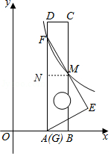
16．（4分）图1是由七根连杆链接而成的机械装置，图2是其示意图．已知O，P两点固定，连杆PA＝PC＝140cm，AB＝BC＝CQ＝QA＝60cm，OQ＝50cm，O，P两点间距与OQ长度相等．当OQ绕点O转动时，点A，B，C的位置随之改变，点B恰好在线段MN上来回运动．当点B运动至点M或N时，点A，C重合，点P，Q，A，B在同一直线上（如图3）．
（1）点P到MN的距离为 160 cm．
（2）当点P，O，A在同一直线上时，点Q到MN的距离为 cm．
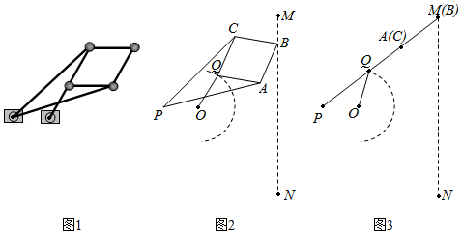
【分析】（1）如图3中，延长PO交MN于T，过点O作OH⊥PQ于H．解直角三角形求出PT即可．
（2）如图4中，当O，P，A共线时，过Q作QH⊥PT于H．设HA＝xcm．解直角三角形求出HT即可．
【解答】解：（1）如图3中，延长PO交MN于T，过点O作OH⊥PQ于H．
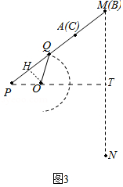
由题意：OP＝OQ＝50cm，PQ＝PA﹣AQ＝14﹣＝60＝80（cm），PM＝PA+BC＝140+60＝200（cm），PT⊥MN，
∵OH⊥PQ，
∴PH＝HQ＝40（cm），
∵cos∠P＝＝，
∵＝，
∴PT＝160（cm），
∴点P到MN的距离为160cm，
故答案为160．

（2）如图4中，当O，P，A共线时，过Q作QH⊥PT于H．设HA＝xcm．
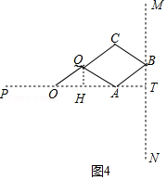
由题意AT＝PT﹣PA＝160﹣140＝20（cm），OA＝PA﹣OP＝140﹣50＝90（cm），OQ＝50cm，AQ＝60cm，
∵QH⊥OA，
∴QH²＝AQ²﹣AH²＝OQ²﹣OH²，
∴60²﹣x²＝50²﹣（90﹣x）²，
解得x＝，
∴HT＝AH+AT＝（cm），
∴点Q到MN的距离为cm．
故答案为．
三、解答题（本题共有8小题，第17～19小题每小题6分，第20～21小题每小题6分，第22～23小题每小题6分，第24小题12分，共66分．请务必写出解答过程）
17．（6分）计算：|﹣2|+（）⁰﹣+2sin30°．
【分析】直接利用零指数幂的性质以及特殊角的三角函数值、二次根式的性质分别化简得出答案．
【解答】解：原式＝2+1﹣3+2×
＝2+1﹣3+1
＝1．
18．（6分）先化简，再求值：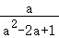÷，其中a＝3．
【分析】直接利用分式的乘除运算法则化简进而代入数据求出答案．
【解答】解：原式＝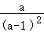•（a﹣1）
＝，
当a＝3时，原式＝＝．
19．（6分）如图，在5×5的网格中，△ABC的三个顶点都在格点上．
（1）在图1中画出一个以AB为边的▱ABDE，使顶点D，E在格点上．
（2）在图2中画出一条恰好平分△ABC周长的直线l（至少经过两个格点）．
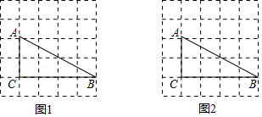
【分析】（1）根据平行四边形的定义画出图形即可（答案不唯一）．
（2）利用数形结合的思想解决问题即可．
【解答】解：（1）如图平行四边形ABDE即为所求（点D的位置还有6种情形可取）．
（2）如图，直线l即为所求、
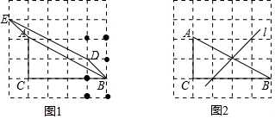
20．（8分）某市在九年级“线上教学”结束后，为了解学生的视力情况，抽查了部分学生进行视力检测．根据检测结果，制成下面不完整的统计图表．
被抽样的学生视力情况频数表
组别 | 视力段 | 频数
A | 5.1≤x≤5.3 | 25
B | 4.8≤x≤5.0 | 115
C | 4.4≤x≤4.7 | m
D | 4.0≤x≤4.3 | 52
（1）求组别C的频数m的值．
（2）求组别A的圆心角度数．
（3）如果视力值4.8及以上属于“视力良好”，请估计该市25000名九年级学生达到“视力良好”的人数．根据上述图表信息，你对视力保护有什么建议？
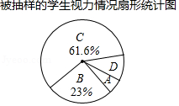
【分析】（1）根据统计图中的数据，可以得到本次抽查的人数，从而可以得到m的值；
（2）根据（1）中的结果和频数分布表，可以得到组别A的圆心角度数；
（3）根据统计图中的数据，可以得到该市25000名九年级学生达到“视力良好”的人数，并提出合理化建议，建议答案不唯一，只要对保护眼睛好即可．
【解答】解：（1）本次抽查的人数为：115÷23%＝500，
m＝500×61.6%＝308，
即m的值是308；
（2）组别A的圆心角度数是：360°×＝18°，
即组别A的圆心角度数是18°；
（3）25000×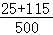＝7000（人），
答：该市25000名九年级学生达到“视力良好”的有7000人，
建议是：同学们应少玩电子产品，注意用眼保护．
21．（8分）如图，△ABC内接于⊙O，AB为⊙O的直径，AB＝10，AC＝6，连结OC，弦AD分别交OC，BC于点E，F，其中点E是AD的中点．
（1）求证：∠CAD＝∠CBA．
（2）求OE的长．
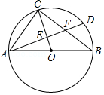
【分析】（1）利用垂径定理以及圆周角定理解决问题即可．
（2）证明△AEC∽△BCA，推出＝，求出EC即可解决问题．
【解答】（1）证明：∵AE＝DE，OC是半径，
∴＝，
∴∠CAD＝∠CBA．

（2）解：∵AB是直径，
∴∠ACB＝90°，
∵AE＝DE，
∴OC⊥AD，
∴∠AEC＝90°，
∴∠AEC＝∠ACB，
∴△AEC∽△BCA，
∴＝，
∴＝，
∴CE＝3.6，
∵OC＝AB＝5，
∴OE＝OC﹣EC＝5﹣3.6＝1.4．
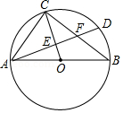
22．（10分）2020年5月16日，“钱塘江诗路”航道全线开通．一艘游轮从杭州出发前往衢州，线路如图1所示．当游轮到达建德境内的“七里扬帆”景点时，一艘货轮沿着同样的线路从杭州出发前往衢州．已知游轮的速度为20km/h，游轮行驶的时间记为t（h），两艘轮船距离杭州的路程s（km）关于t（h）的图象如图2所示（游轮在停靠前后的行驶速度不变）．
（1）写出图2中C点横坐标的实际意义，并求出游轮在“七里扬帆”停靠的时长．
（2）若货轮比游轮早36分钟到达衢州．问：
①货轮出发后几小时追上游轮？
②游轮与货轮何时相距12km？
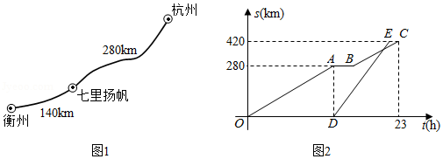
【分析】（1）根据图中信息解答即可．
（2）①求出B，C，D，E的坐标，利用待定系数法求解即可．
（3）分两种情形分别构建方程求解即可．
【解答】解：（1）C点横坐标的实际意义是游轮从杭州出发前往衢州共用了23h．
∴游轮在“七里扬帆”停靠的时长＝23﹣（420÷20）＝23﹣21＝2（h）．

（2）①280÷20＝14h，
∴点A（14，280），点B（16，280），
∵36÷60＝0.6（h），23﹣0.6＝22.4，
∴点E（22.4，420），
设BC的解析式为s＝20t+b，把B（16，280）代入s＝20t+b，可得b＝﹣40，
∴s＝20t﹣40（16≤t≤23），
同理由D（14，0），E（22，4，420）可得DE的解析式为s＝50t﹣700（14≤t≤22.4），
由题意：20t﹣40＝50t﹣700，
解得t＝22，
∵22﹣14＝8（h），
∴货轮出发后8小时追上游轮．

②相遇之前相距12km时，20t﹣4﹣（50t﹣700）＝12，解得t＝21.6．
相遇之后相距12km时，50t﹣700﹣（20t﹣40）＝12，解得t＝22.4，
∴21.6h或22.4h时游轮与货轮何时相距12km．
23．（10分）如图1，在平面直角坐标系中，△ABC的顶点A，C分別是直线y＝﹣x+4与坐标轴的交点，点B的坐标为（﹣2，0），点D是边AC上的一点，DE⊥BC于点E，点F在边AB上，且D，F两点关于y轴上的某点成中心对称，连结DF，EF．设点D的横坐标为m，EF²为l，请探究：
①线段EF长度是否有最小值．
②△BEF能否成为直角三角形．
小明尝试用“观察﹣猜想﹣验证﹣应用”的方法进行探究，请你一起来解决问题．
（1）小明利用“几何画板”软件进行观察，测量，得到l随m变化的一组对应值，并在平面直角坐标系中以各对应值为坐标描点（如图2）．请你在图2中连线，观察图象特征并猜想l与m可能满足的函数类别．
（2）小明结合图1，发现应用三角形和函数知识能验证（1）中的猜想，请你求出l关于m的函数表达式及自变量的取值范围，并求出线段EF长度的最小值．
（3）小明通过观察，推理，发现△BEF能成为直角三角形，请你求出当△BEF为直角三角形时m的值．
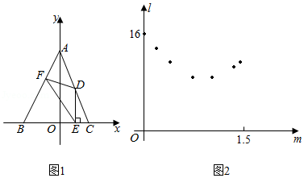
【分析】（1）根据描点法画图即可；
（2）过点F，D分别作FG，DH垂直于y轴，垂足分别为G，H，证明Rt△FGK≌Rt△DHK（AAS），由全等三角形的性质得出FG＝DH，可求出F（﹣m，﹣2m+4），根据勾股定理得出l＝EF²＝8m²﹣16m+16＝8（m﹣1）²+8，由二次函数的性质可得出答案；
（3）分三种不同情况，根据直角三角形的性质得出m的方程，解方程求出m的值，则可求出答案．
【解答】解：（1）用描点法画出图形如图1，由图象可知函数类别为二次函数．
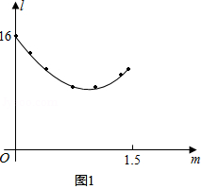
（2）如图2，过点F，D分别作FG，DH垂直于y轴，垂足分别为G，H，
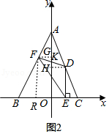
则∠FGK＝∠DHK＝90°，
记FD交y轴于点K，
∵D点与F点关于y轴上的K点成中心对称，
∴KF＝KD，
∵∠FKG＝∠DKH，
∴Rt△FGK≌Rt△DHK（AAS），
∴FG＝DH，
∵直线AC的解析式为y＝﹣x+4，
∴x＝0时，y＝4，
∴A（0，4），
又∵B（﹣2，0），
设直线AB的解析式为y＝kx+b，
∴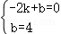，
解得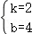，
∴直线AB的解析式为y＝2x+4，
过点F作FR⊥x轴于点R，
∵D点的橫坐标为m，
∴F（﹣m，﹣2m+4），
∴ER＝2m，FR＝﹣2m+4，
∵EF²＝FR²+ER²，
∴l＝EF²＝8m²﹣16m+16＝8（m﹣1）²+8，
令﹣+4＝0，得x＝，
∴0≤m≤．
∴当m＝1时，l的最小值为8，
∴EF的最小值为2．
（3）①∠FBE为定角，不可能为直角．
②∠BEF＝90°时，E点与O点重合，D点与A点，F点重合，此时m＝0．
③如图3，∠BFE＝90°时，有BF²+EF²＝BE²．
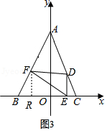
由（2）得EF²＝8m²﹣16m+16，
又∵BR＝﹣m+2，FR＝﹣2m+4，
∴BF²＝BR²+FR²＝（﹣m+2）²+（﹣2m+4）²＝5m²﹣20m+20，
又∵BE²＝（m+2）²，
∴（5m²﹣20m+8）+（8m²﹣16m+16）²＝（m+2）²，
化简得，3m²﹣10m+8＝0，
解得m₁＝，m₂＝2（不合题意，舍去），
∴m＝．
综合以上可得，当△BEF为直角三角形时，m＝0或m＝．
24．（12分）【性质探究】
如图，在矩形ABCD中，对角线AC，BD相交于点O，AE平分∠BAC，交BC于点E．作DF⊥AE于点H，分别交AB，AC于点F，G．
（1）判断△AFG的形状并说明理由．
（2）求证：BF＝2OG．
【迁移应用】
（3）记△DGO的面积为S₁，△DBF的面积为S₂，当＝时，求的值．
【拓展延伸】
（4）若DF交射线AB于点F，【性质探究】中的其余条件不变，连结EF，当△BEF的面积为矩形ABCD面积的时，请直接写出tan∠BAE的值．
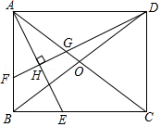
【分析】（1）如图1中，△AFG是等腰三角形．利用全等三角形的性质证明即可．
（2）如图2中，过点O作OL∥AB交DF于L，则∠AFG＝∠OLG．首先证明OG＝OL，再证明BF＝2OL即可解决问题．
（3）如图3中，过点D作DK⊥AC于K，则∠DKA＝∠CDA＝90°，利用相似三角形的性质解决问题即可．
（4）设OG＝a，AG＝k．分两种情形：①如图4中，连接EF，当点F在线段AB上时，点G在OA上．②如图5中，当点F在AB的延长线上时，点G在线段OC上，连接EF．分别求解即可解决问题．
【解答】（1）解：如图1中，△AFG是等腰三角形．
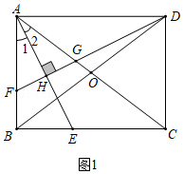
理由：∵AE平分∠BAC，
∴∠1＝∠2，
∵DF⊥AE，
∴∠AHF＝∠AHG＝90°，
∵AH＝AH，
∴△AHF≌△AHG（ASA），
∴AF＝AG，
∴△AFG是等腰三角形．

（2）证明：如图2中，过点O作OL∥AB交DF于L，则∠AFG＝∠OLG．
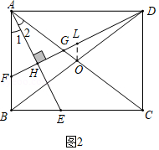
∵AF＝AG，
∴∠AFG＝∠AGF，
∵∠AGF＝∠OGL，
∴∠OGL＝∠OLG，
∴OG＝OL，
∵OL∥AB，
∴△DLO∽△DFB，
∴＝，
∵四边形ABCD是矩形，
∴BD＝2OD，
∴BF＝2OL，
∴BF＝2OG．

（3）解：如图3中，过点D作DK⊥AC于K，则∠DKA＝∠CDA＝90°，
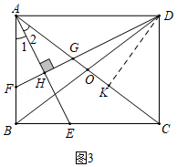
∵∠DAK＝∠CAD，
∴△ADK∽△ACD，
∴＝，
∵S₁＝•OG•DK，S₂＝•BF•AD，
又∵BF＝2OG，＝，
∴＝＝，设CD＝2x，AC＝3x，则AD＝2x，
∴＝＝．

（4）解：设OG＝a，AG＝k．
①如图4中，连接EF，当点F在线段AB上时，点G在OA上．
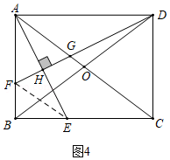
∵AF＝AG，BF＝2OG，
∴AF＝AG＝k，BF＝2a，
∴AB＝k+2a，AC＝2（k+a），
∴AD²＝AC²﹣CD²＝[2（k+a）]²﹣（k+2a）²＝3k²+4ka，
∵∠ABE＝∠DAF＝90°，∠BAE＝∠ADF，
∴△ABE∽△DAF，
∴＝，
∴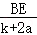＝，
∴BE＝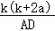，
由题意：10××2a×＝AD•（k+2a），
∴AD²＝10ka，
即10ka＝3k²+4ka，
∴k＝2a，
∴AD＝2a，
∴BE＝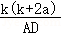＝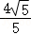a，AB＝4a，
∴tan∠BAE＝＝．
②如图5中，当点F在AB的延长线上时，点G在线段OC上，连接EF．
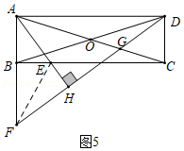
∵AF＝AG，BF＝2OG，
∴AF＝AG＝k，BF＝2a，
∴AB＝k﹣2a，AC＝2（k﹣a），
∴AD²＝AC²﹣CD²＝[2（k﹣a）]²﹣（k﹣2a）²＝3k²﹣4ka，
∵∠ABE＝∠DAF＝90°，∠BAE＝∠ADF，
∴△ABE∽△DAF，
∴＝，
∴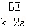＝，
∴BE＝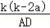，
由题意：10××2a×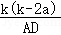＝AD•（k﹣2a），
∴AD²＝10ka，
即10ka＝3k²﹣4ka，
∴k＝a，
∴AD＝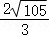a，
∴BE＝＝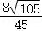a，AB＝a，
∴tan∠BAE＝＝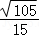，
综上所述，tan∠BAE的值为或．
声明：试题解析著作权属菁优网所有，未经书面同意，不得复制发布
日期：2020/7/3 18:06:34；用户：北辰教育绿地校区；邮箱：bc857@xyh.com；学号：37389062

